Assamstadt, 14. Juni 2018

Spitzenleistung im Ohr
Stiftung Warentest kürt ANSMANN Typ-13 Hörgerätebatterien zum Testsieger

Stiftung Warentest hat die Leistungsfähigkeit der drei meistgenutzten Hörgerätebatterie-Typen 10, 312 und 13 getestet. Unter den Typ-13 Zellen für hoch verstärkende große Geräte, die hinter dem Ohr getragen werden, kürten die Tester ANSMANN Batterien mit der Gesamtnote „Gut (1,9)“ zum Testsieger.

Bei der Bewertung stand insbesondere die Laufzeit der Batterien im Fokus, d. h. wie lange liefern die Zellen den für das Hörgerät notwendigen Strom. Dabei prüften die Tester die Kapazität unter normaler und hoher Belastung, wie beispielsweise in lauter Umgebung oder bei hoher Verstärkungsleistung. Nur Produkte, die auf ganzer Linie überzeugten, konnten die Bewertung „Gut“ erhalten – von den 14 getesteten Typ-13 Zellen erreichten dies nur drei. Mit einem „Sehr gut“ für ihre Batteriekapazität setzten sich die Hörgerätebatterien von ANSMANN an die Spitze der getesteten Knopfzellen dieser Kategorie und erreichten insgesamt das Qualitätsurteil „Gut“ mit der Gesamtnote 1,9.

Die quecksilberfreien Zink-Luft Hochleistungsbatterien Typ-13 von ANSMANN mit einer Kapazität von 310 mAh und einer Stromspannung von 1,45 Volt sind die optimale Energiequelle für alle gängigen Hörgeräte. Die Knopfzellen zeichnen sich durch lange Laufzeiten und hohe Spannungsstabilität aus – neben Stiftung Warentest hat auch das unabhängige Prüfinstitut LGA die umfassende und dauerhafte Qualität bestätigt. Im Handel werden die Batterien im praktischen Sechserblister angeboten und sind mit dem marktüblichen orangenen Farbcode gekennzeichnet.

Bildmaterial
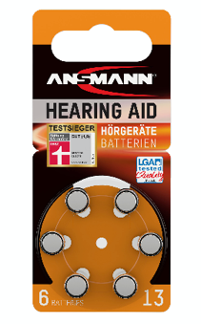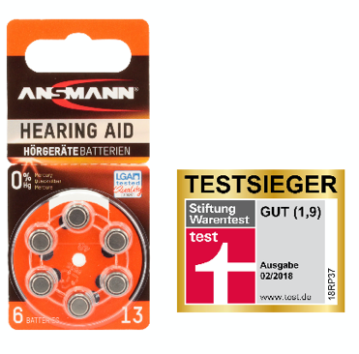
Stiftung Warentest kürt ANSMANN Typ-13 Hörgerätebatterien mit der Gesamtnote „Gut (1,9)“ zum Testsieger.

Bildanforderung
Bildmaterial zum Download finden Sie in unserem Mediaportal press-n-relations.mediamid.com (Suchbegriff „ANSMANN-Stiftung-Warentest-Testsieger). Selbstverständlich schicken wir Ihnen die Dateien auch gerne per E-Mail zu. Kontakt: nfo@press-n-relations.de

Weitere Informationen:  ANSMANN AG  Maximilian Dunkel  Teamleiter Kommunikation  Industriestraße 10, 97959 Assamstadt  Tel: +49 6294 4204 6397  e-Mail: mdunkel@ansmann.de  Web: www.ansmann.de | Presse- und Öffentlichkeitsarbeit:  Press’n’Relations GmbH  Natasa Forstner  Magirusstraße 33, 89077 Ulm  Tel.: +49 731 96 287-17  Fax: +49 731 96 287-97  e-Mail: nfo@press-n-relations.de  Web: www.press-n-relations.de

Über ANSMANN AG
1991 gegründet, gehört die ANSMANN AG heute mit ihren Geschäftsbereichen „Consumer“ und „Industrie“ zu den international führenden Unternehmen für Batterie-, Akku-, Lade-, Antriebstechnik und Lichttechnologie. Mit ihren sechs Tochtergesellschaften in den USA, Großbritannien, Frankreich, Schweden, China und Hongkong beschäftigt die ANSMANN AG insgesamt über 400 Mitarbeiter – unter anderem in den Bereichen Forschung, Entwicklung, Produktion und Vertrieb. Am Firmenhauptsitz in Assamstadt betreibt das Unternehmen einen Produktionsbereich, die zentrale Logistik und zudem ein UN-Testzentrum, das alle notwendigen Tests und Versuchsreihen für die Transporttauglichkeit von Lithium Akkus durchführt.

ANSMANN „Consumer“
Im Geschäftsbereich „Consumer“ entwickelt und produziert die ANSMANN AG ein großes Sortiment an Produkten für den Endverbraucher, die über Elektrofachmärkte, den technischen Fachhandel und Online vertrieben werden. Das breit gefächerte Portfolio reicht dabei von Batterien und Akkus über Ladegeräte hin zu mobiler Lichttechnik in Form von Taschen- und Stirnlampen sowie Handscheinwerfern. Unter dem Namen „ANSMANN 4 Kids“ sind darüber hinaus Nachtlichter und Babyphones erhältlich.

ANSMANN „Industrie“
Im Geschäftsbereich „Industrie“ entwickelt und produziert die ANSMANN AG OEM-Lösungen für die mobile Stromversorgung vielfältiger Anwendungen. Namhafte Hersteller weltweit vertrauen in ANSMANN Technologien unter anderem im Bereich der Akkupacks, Netzteile, Ladegeräte und Antriebstechnik. Diese werden zum Beispiel in Gartengeräten wie Akku-Rasenmähern, -Trimmern oder -Vertikutierern, der Medizintechnik, Logistik oder auch in Elektro-Rollstühlen sowie Kehr- und Saugmaschinen eingesetzt. Mit den jüngsten Bereichen „E-Bike/E-Mobility“ konzentriert sich ANSMANN auf klimafreundliche Mobilität und bietet innovative ganzheitliche Antriebssysteme – bestehend aus Akkupack, Steuereinheit, Motor und Display.

